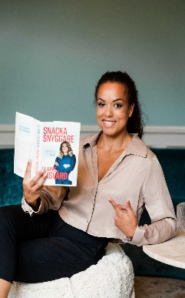

**VISION TROLLHÄTTEAVDELNINGEN**

**Bjuder härmed in er medlemmar till föreläsning med Elaine Eksvärd.**

**”Elaine Eksvärd har en unik insikt i människors kommunikation**, kanske på grund av den tidiga fascinationen för social kompetens. Hon reflekterade tidigt över varför vissa människor blir inkluderade medan andra tvingas stå utanför. Elaine har varit en trygg stämma i medievärlden när det gäller retorik. Oavsett om hon diskuterade svenska valen i SVT, TV4 eller Aftonbladet, eller delade scen med Tony Blair, har hon alltid haft en närvaro som kombinerar kunskap med personlig värme. Det har alltid varit mer än bara teori för Elaine – det handlar också om att hjälpa människor att förstå varandra bättre. Genom sina böcker, som Härskarteknik och Snacka Snyggt, har Elaine erbjudit verktyg till oss alla. Hon kombinerar skarp insikt med anekdoter från sitt eget liv, vilket gör hennes råd både praktiska och närvarande. ”

När: Onsdagen den 13 mars 2024

Var: Hebeteatern i Trollhättan, Folkets hus

Tid: 18:00 till cirka 19:30. (Jackan tar du med in på Hebeteatern, och placerar vid din stol)

Vi är ute i god tid då vi vill fylla alla platser. Platserna är begränsade och det är först till kvarn som gäller! Vi delar denna föreläsning ihop med hela Norra området. (var säker på att du kommer innan du anmäler dig, både utifrån platser men även då avanmälningar ställer till det i vårt system och blir en extra kostnad.)

Anmälan sker genom ett mail till [vision@trollhattan.se](mailto:vision@trollhattan.se) Du får ett bekräftelsemail (oavsett om du får plats, eller står i kö) tillbaka **som sedan är din biljett. Ha denna redo när du kommer till föreläsningen.**

Vid frågor/funderingar, kontakta Anna Kuusela, [anna.kuusela@trollhattan.se](mailto:anna.kuusela@trollhattan.se)

Med hopp om en intressant föreläsning och en härlig stund tillsammans som Visionare!

**VARMT VÄLKOMNA ÖNSKAR VISION TROLLHÄTTEAVDELNING**